Václavovský kulturní podzim 2022
Datum aktuality: 27. 9. - 28. 9. 2022
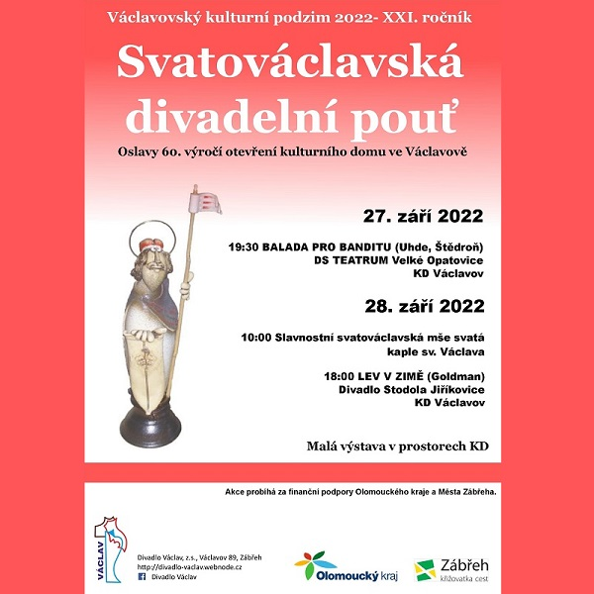
Divadlo Václav Vás srdečně zve na XXI. ročník Václavovského kulturního podzimu a Oslavy 60. let od otevření kulturního domu ve Václavově.
PROGRAM:
Září
Zahájení festivalu VKP – XXI. ročník
27. 9. – 28. 9. 2022 – Svatováclavská divadelní pouť
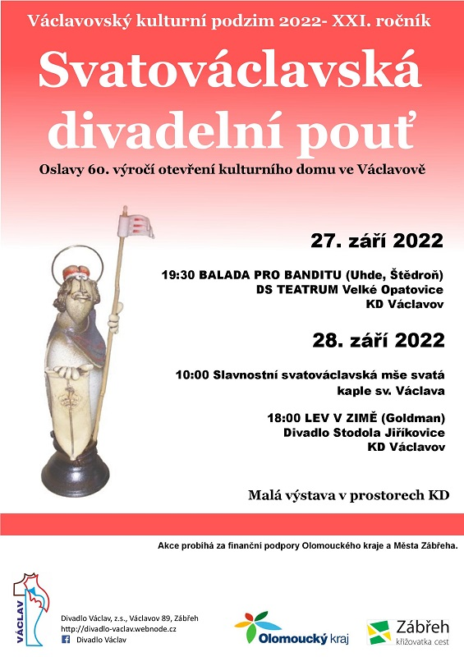
Listopad
13. 11. 2022 – Setkání u kapličky sv. Anežky České (17:00 hodin)
GAUDIUM + p. Wladyslaw Mach
16. 11. – 20. 11. 2022 – Přehlídka O VÁCLAVA 2022 XV. ročník
Prosinec
17. 12. 2022 – Adventní koncert SCHOLA GAUDIUM (17:00 hodin)
26. 12. 2022 Svatoštěpánské představení
Malá výstava v prostorách KD po dobu celého festivalu.
Akce probíhá za finanční podpory Olomouckého kraje a Města Zábřeh.
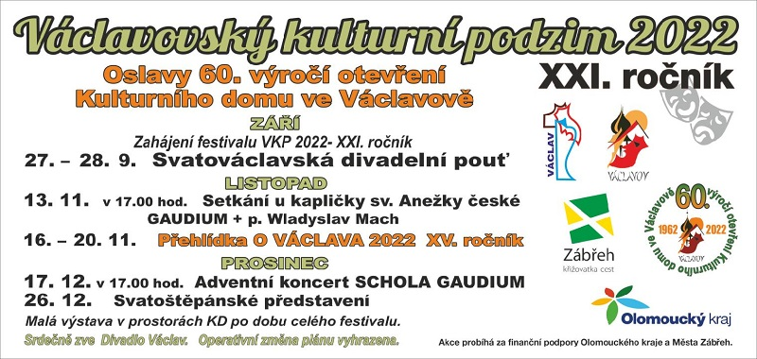
Bližší informace
Datum: 27.09.2022
Pořadatel: Divadlo václav
Telefon: 606 718 961, 724 632 173
E-mailová adresa: konig1956@seznam.cz, jiri.matejcek@tiscali.cz
Určeno pro: Všechny
Aktualizováno: 13.09.2022

